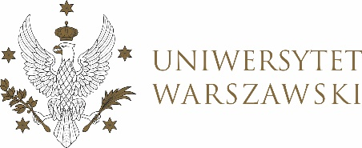

Dziennik Uniwersytetu warszawskiego

RADY DYDAKTYCZNE DLA KIERUNKÓW STUDIÓW

PROJEKT

UCHWAŁA NR 10/2023

RADY DYDAKTYCZNEJ DLA KIERUNKÓW STUDIÓW UNDERGRADUATE PROGRAMME IN INTERNATIONAL RELATIONS, UNDERGRADUATE PROGRAMME IN POLITICAL SCIENCE, GRADUATE PROGRAMME IN INTERNATIONAL RELATIONS, GRADUATE PROGRAMME IN POLITICAL SCIENCE, EUROPEAN POLITICS AND ECONOMICS
z dnia 18 marca 2023 r.
w sprawie zmiany zagadnień do egzaminu ustnego w rekrutacji na kierunek Graduate Programme in Political Science na rok 2023/2024
Na podstawie § 68 ust. 2 Statutu Uniwersytetu Warszawskiego (Monitor UW
z 2019 r. poz. 190) oraz § 5 ust. 1 pt. 2 Regulaminu Studiów na Uniwersytecie Warszawskim (Monitor UW z 2019 r. poz. 186) Rada Dydaktyczna postanawia, co następuje:
§ 1
Rada Dydaktyczna zatwierdza zmianę zagadnień przedstawioną w załączniku nr 1 do uchwały.
§ 2
Uchwała wchodzi w życie z dniem podjęcia.

Przewodnicząca Rady Dydaktycznej: D. Heidrich

Załącznik nr 1
z dnia 18.03.2023 do uchwały nr 10/2023 Rady Dydaktycznej dla kierunków
Undergraduate Programme in International Relations, Undergraduate Programme
in Political Science, Graduate Programme in Interantional Relations, Graduate Programme in Political Science, European Politics and Economics

Zmiana zagadnień z:

- The concept and understanding of politics
- Concepts of political power and authority
- Theories of state
- Political regime. Democratic and non-democratic examples
- The concept of civil society
- Political ideologies

na:
- The concept and understanding of politics
- Political communication
- Political culture
- The concept and theories of democracy
- The concept and theories of state
- Non-democratic political regimes
- The concept of political system
- Political participation
- Political elections
- Political campaigns
- The concept of civil society

